Задачи на движение
Основная цель этого урока-поработать с оставшимися материалами параграфа в режиме тренинга (с максимальной возможной для класса дифференциацией). При этом некоторые дети могут работать в полностью индивидуальном режиме, а некоторые дети (те, которые испытывают в этом потребность) могут обращаться за помощью к консультантам.
Формирование познавательных УУД( формирование умений:
-по использованию математических знаний для решения различных математических задач и оценки полученных результатов
-по использованию доказательной математической речи
-по работе с информацией, в том числе и с различными математическими текстами);
Регулятивных УУД ( формирование умений ставить личные цели деятельности, планировать свою работу, действовать по плану ,оценивать полученные результаты);
Коммуникативные УУД (формирование умений совместно с другими детьми в группе находить решение задачи и оценивать полученные результаты)
Ход урока
- Организационный момент
Доброе утро! Я рада всех вас видеть и желаю каждому хорошего настроения, а оно начинается с улыбки:
Когда мы улыбаемся
Мы самоисцеляемся
И с силой наполняется
Дарующий успех
Поработаем, ребята, сегодня для ума и души!
Знаете ли вы этого человека?
Мухтар: Конфуций ( Кун-цзы) – древнекитайский мыслитель, основатель конфуцианства. Родился в семье небогатого воина. Еще в детстве у него проявлялись справедливость и доброта. В молодости служил судьей у разных правителей. Затем начал образовывать религию конфуцианства. Он сформулировал золотое правило нравственности « Не делай другому того, чего сам не желаешь себе».
Учитель: да , тот, кто учится не размышляя, впадет в заблуждение. Тот, кто размышляет, не желает учиться, окажется в затруднение. Поэтому мы сегодня будем следовать этому и размышлять
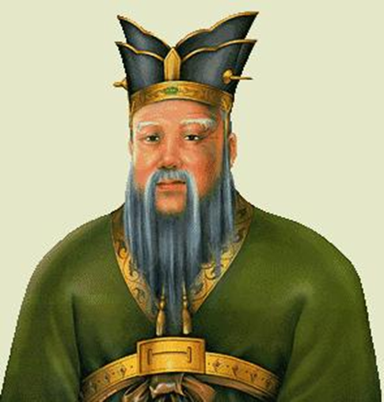
Тот, кто
учится не размышляя,
впадет в заблуждение.
Тот, кто
размышляет,
не желая учиться,
окажется в затруднении.
Конфуций
Что значит рациональный способ?(удобный,выгодный,разумный,быстрый)

Вычислите рациональным способом
а) 77 • 49 + 49 • 23
б) 138 • 90 - 38 • 90
в) 51 • 18 -18
г) 25 + 25 • 49

Какое свойство вы использовали ?
Сформулируйте его.
Продолжаем размышлять!
А ну-ка, угадай!
Есть и водный, и воздушный,
Тот, что движется по суше,
Грузы возит и людей.
Что это? Скажи скорей!
Транспорт
Какие величины характеризуют движение?
Решите задачу
Два лыжника вышли с двух стартов, расстояние между которыми 50 км. Скорость первого лыжника 7 км/ч, а скорость второго – 8 км/ч. Чему равно расстояние между ними через 2 часа?
Сколько решений
может иметь задача?
Составь схемы.
Проверьте!

Как найти расстояние между движущимися объектами?
По формуле s= v *t

v= v1+v2 , если v= v1-v2,
встречное или если движение
в противоположном одностороннее
направлении v1>v2 ]

Решение задачи
по схеме 1
- 1 способ
1)7*2=14 км за 2 ч ①лыж
2)8*2=16 км за 2 часа ②лыж
3) 14+16=30 км за 2 ч вместе
4) 50-30=20 км между ними через 2 часа
- Ответ: 20 км
2 способ
1) 7+8=15км/ч скорость сближения
2) 15*2=30 км за 2 ч вместе
3) 50-30=20км между ними через 2 часа
Ответ: 20 км

Решение задачи по схеме 2
1 способ
1)7*2=14 км за 2 ч ①лыж
2)8*2=16 км за 2 часа ②лыж
3) 14+16=30 км за 2 ч вместе
4) 50+30=80 км между ними через 2 часа
Ответ: 80 км
2 способ
1) 7+8=15км/ч скорость удаления
2) 15*2=30 км за 2 ч вместе
3) 50+30=80км между ними через 2 часа
Ответ: 80 км

Решение задачи по схеме 3
1 способ
- 8*2=16 км за 2 часа ①лыжник
- 7*2=14км за 2 часа ②лыжник
- 16-14=2 км за 2 ч
- 50-2=48 км между ними через 2 часа
Ответ: 48 км
- 2 способ
- 1) 8-7=1 км/ч скорость сближения
- 2) 2*1=2 км за 2 часа
- 3) 50-2=48 км между ними через 2 часа
- Ответ: 48 км

Решение задачи по схеме 4
1 способ
- 8*2=16 км за 2 часа ①лыж
- 7*2=14км за 2 часа ②лыж
- 16-14=2 км за 2 ч
- 50+2=52 км между ними через 2 часа
Ответ: 52 км
- 2 способ
- 1) 8-7=1 км/ч скорость удаления
- 2) 2*1=2 км за 2 часа
- 3) 50+2=52 км между ними через 2 часа
- Ответ: 52 км

Работаем парами
1) Определите тип задачи .
Сформулируйте вопрос к ней и решите, используя эталон.
2)Составьте задачу по выбранному решению:
А). 1). 5*2=10 (км) Б).1). 5+8=13(км)
2).8*2=16(км) 2).13*2=26(км)
3).10+16=26(км)

Физминутка
Из-за парт мы быстро встали
И на месте зашагали.
А потом мы улыбнулись,
Выше-выше потянулись.
Сели – встали, сели – встали
За минутку сил набрались.
Плечи ваши распрямите,
Поднимите, опустите,
Вправо, влево повернитесь
И за парту вновь садитесь.
Реши задачи
самостоятельно
(любым способом)

стр. 7 учебника в
1)№ 4 Ответ:
9 ч; 9км/ч.

2) № 6 Ответ:
9 ч; 9км/ч.

Подумай!
- По двум параллельным железнодорожным путям в одном направлении следуют пассажирский и товарный поезда, скорости которых равны соответственно 90 км/ч и 30 км/ч. Длина товарного поезда равна 600 метрам. Найдите длину пассажирского поезда, если время, за которое он прошел мимо товарного поезда, равно 1 минуте. Ответ дайте в метрах.
Решение задачи
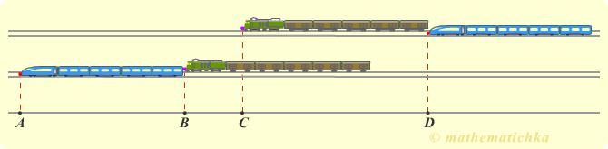
- 1) 90 км/ч = 90•1000/60 = 1500 м/мин; 30 км/ч = 30•1000/60 = 500 м/мин.
- 2) Чертим схему. Красная точка "на носу" пассажирского поезда, фиолетовая - "на носу" товарного поезда.
- 3) По схеме видно:
- красная точка прошла расстояние AD за 1 минуту со скоростью 1500 м/мин, значит AD = 1500•1 = 1500 (м);
- фиолетовая точка прошла расстояние BС за 1 минуту со скоростью 500 м/мин, значит BC = 500•1 = 500 (м).
- 4) AD = AB + ВС + CD,
- где отрезок AВ равен длине пассажирского поезда,
- отрезок СD равен длине товарного поезда.
- AВ = AD − BC − CD = 1500 − 500 − 600 = 400 (м).
- Ответ: 400
Рефлексия

1) А вы знаете, что сегодня на уроке я_____ .
2) Больше всего мне понравилось_________ .
3) Самым интересным сегодня на уроке было______
4) Самым сложным для меня сегодня было________
5) Сегодня на уроке я почувствовал______
6) Сегодня я понял____________
7) Сегодня я научился_________
8) Сегодня я задумался_________
9) Сегодняшний урок показал мне_________
10) На будущее мне надо иметь в виду_________
Домашнее задание=№34 стр 10+
Старинная русская задача:
Роскошно липа расцветала.
Под ней червяк завелся малый.
Да вверх пополз во всю он мочь-
Четыре локтя делал в ночь.
Но днем сослепу полз обратно
Он на два локтя аккуратно.
Трудился наш червяк отважный,
И вот итог работы важной,
Награда девяти ночей:
Он на верхушки липы сей.
- Теперь, мой друг, поведай ты,
Какой та липа высоты.
Ответ запиши в привычных единицах длины, используя собственный локоть.

